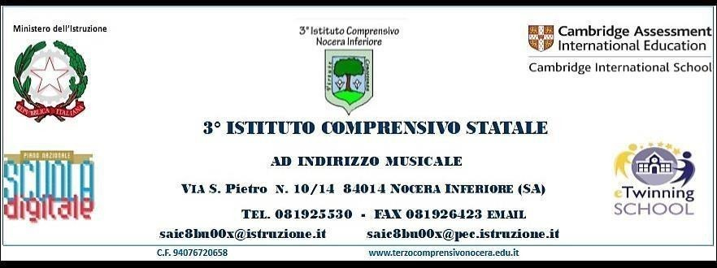
Circolare n.


Ai docenti Scuola Secondaria di Primo Grado
All’Albo
Agli Atti

OGGETTO: ORGANIZZAZIONE MOBILITÁ ITALIA /PORTOGALLO – PROGETTO ERASMUS + ACCREDITAMENTO KA 121.

Si comunica alle SS.LL che nei giorni 18- 19- 20 e 21 febbraio c.a., saranno presenti all’interno della nostra scuola alunni e docenti provenienti dal Portogallo per la mobilità Erasmus.
Si comunicano di seguito le attività previste e i nominativi degli alunni impegnati e dei docenti coinvolti oltre la docente referente prof.ssa Rosanova Anna.
Si chiede ai docenti la massima collaborazione nel liberare gli alunni per le attività previste e per le prove della cerimonia di apertura e di chiusura. Gli alunni saranno, come di consueto inseriti fuori classe.
Si allega alla presente programma dettagliato.

Nocera Inferiore, 05/02/2025

IL DIRIGENTE SCOLASTICO

Prof.ssa Raffaella Capuano
Firma autografa sostituita a mezzo stampa ai sensi dell'art. 3, comma 2, del D.Lgs 39/1993

